TEC 1.A Gastronomické služby Meno a priezvisko ......................................................
Úloha č.1: prečítaj si a prepíš do zošita.
Bezmäsité jedlá

Bezmäsité jedlá sú jedlá pripravené bez mäsa. Môže sa použiť bravčová masť alebo slanina. Pre vegetariánov sa vylúčia. Môžu sa podávať ako predjedlo, hlavné jedlo alebo múčnik.

Rozdelenie podľa použitej suroviny:
- zo zemiakov – bryndzové halušky, lokše
- zo zeleniny – zeleninový rezeň, vyprážaný karfiol
- zo strukovín – hrachová kaša
- z ryže – ryžový nákyp
- z cestovín – rezance s tvarohom či makom
- z húb – plnené šampiňóny, šampiňónová omáčka
- múčne jedlá - slané (pizza, pirohy), sladké – palacinky, buchty
- z vajec – praženica, omeleta, hemendex
- zo syrov – vyprážaný syr

Granatiersky pochod
Fliačky uvaríme v osolenej vode, scedíme a necháme odkvapkať. Očistenú cibuľu pokrájame nadrobno, speníme na rozohriatom oleji a pridáme mletú červenú papriku. Zemiaky uvaríme v šupke, ošúpeme, pokrájame na malé kocky, premiešame s fliačkami a osolíme. Podávame s kyslou uhorkou.

Ryžový nákyp
Ryžu prepláchneme studenou vodou. Do nádoby dáme zohriať mlieko, pridáme soľ, ryžu a prikryté dusíme do mäkka. Po vychladnutí vmiešame žĺtky, vanilkový cukor a sneh z bielkov. Zapekaciu misu vymastíme, dáme do nej vrstvu ryže, ovocie, opäť ryže. Vo vyhriatej rúre pečieme do ružova. Podávame poliate sirupom.

Úloha č.2: odpovedz na otázky.
- Čo urobíš s karfiolom pred vyprážaním?

. . . . . . . . . . . . . . . . . . . . . . . . . . . . . . . . . . . . . . . . . . . . . . . . . . . . . . . . . . . . . . . . . . .
- Z ktorých surovín môžeš uvariť prívarok?

. . . . . . . . . . . . . . . . . . . . . . . . . . . . . . . . . . . . . . . . . . . . . . . . . . . . . . . . . . . . . . . . . . .

. . . . . . . . . . . . . . . . . . . . . . . . . . . . . . . . . . . . . . . . . . . . . . . . . . . . . . . . . . . . . . . . . . .
- Akou plnkou môžeš plniť pirohy?

. . . . . . . . . . . . . . . . . . . . . . . . . . . . . . . . . . . . . . . . . . . . . . . . . . . . . . . . . . . . . . . . . . .

. . . . . . . . . . . . . . . . . . . . . . . . . . . . . . . . . . . . . . . . . . . . . . . . . . . . . . . . . . . . . . . . . . .

- Vymenuj druhy zeleniny, ktorú používame pri príprave rizota.

. . . . . . . . . . . . . . . . . . . . . . . . . . . . . . . . . . . . . . . . . . . . . . . . . . . . . . . . . . . . . . . . . . .

. . . . . . . . . . . . . . . . . . . . . . . . . . . . . . . . . . . . . . . . . . . . . . . . . . . . . . . . . . . . . . . . . . .

- Akú prílohu môžeme podávať k šampiónovej omáčke?

. . . . . . . . . . . . . . . . . . . . . . . . . . . . . . . . . . . . . . . . . . . . . . . . . . . . . . . . . . . . . . . . . . .

- Aký druh pečiva môžeme použiť na prípravu žemľovky?

. . . . . . . . . . . . . . . . . . . . . . . . . . . . . . . . . . . . . . . . . . . . . . . . . . . . . . . . . . . . . . . . . . .

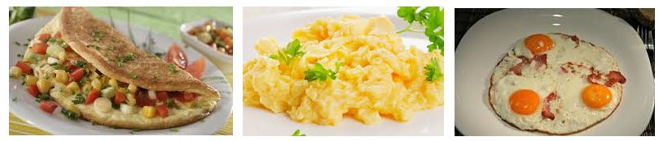
- Priraď názov jedla pod obrázok – praženica, hemendex, omeleta.

. . . . . . . . . . . . . . . . . . . . . . . . . . . . . . . . . . . . . . . . . . . . . . . . . . . . . . . . . . .

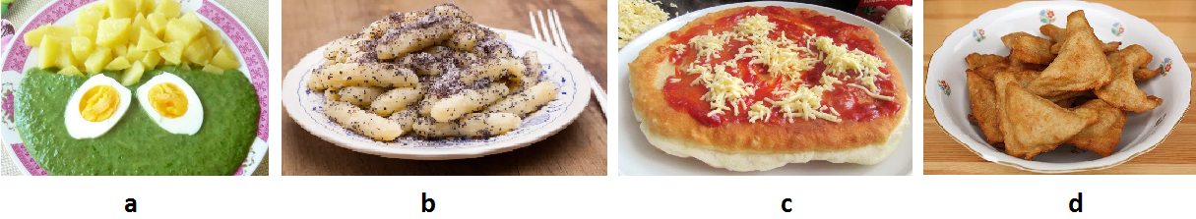
- Dopíš názov jedla podľa obrázka.

a. . . . . . . . . . . . . . . . . . . . . . . . . . . . . . . . . . . . . . . . . . . . . . . . . . . . . . . . . . . . . . . . .

b. . . . . . . . . . . . . . . . . . . . . . . . . . . . . . . . . . . . . . . . . . . . . . . . . . . . . . . . . . . . . . . . .

c . . . . . . . . . . . . . . . . . . . . . . . . . . . . . . . . . . . . . . . . . . . . . . . . . . . . . . . . . . . . . . . . .

d. . . . . . . . . . . . . . . . . . . . . . . . . . . . . . . . . . . . . . . . . . . . . . . . . . . . . . . . . . . . . . . . .

Úloha č.3: vypracované pošli späť!

